МКОУ «Сергокалинский СОШ № 1»

Классный час во 2 «а» классе

на тему:

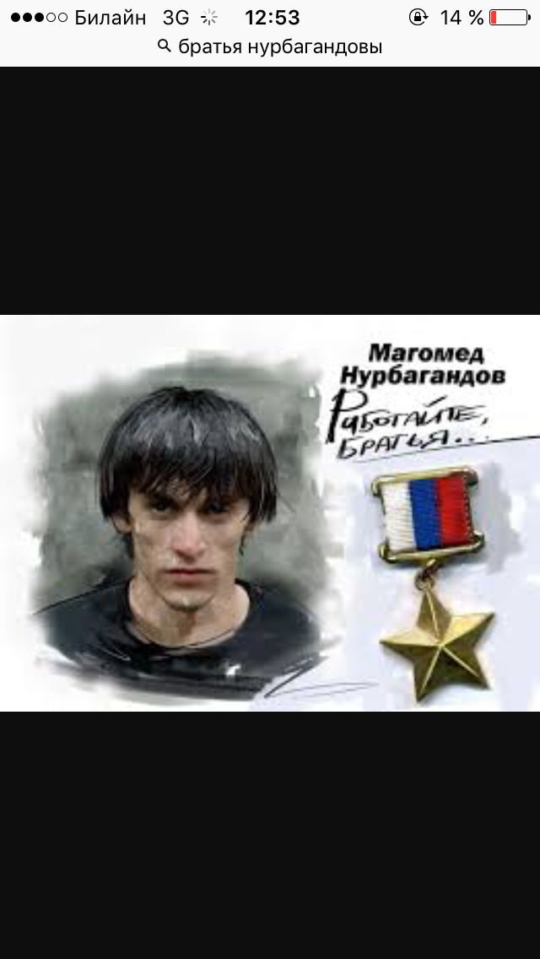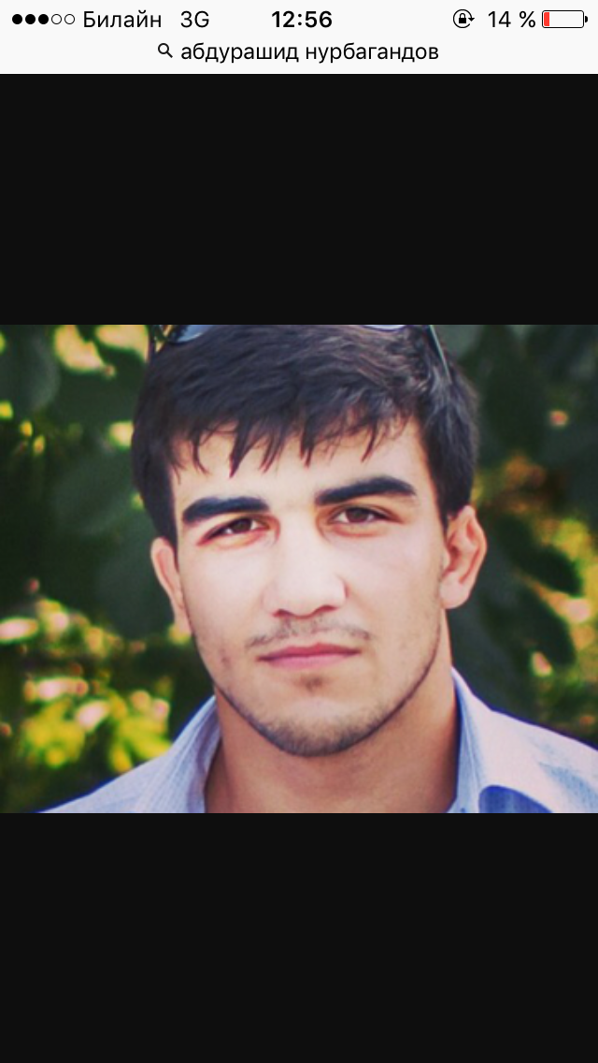

Провела кл. рук. 2 «а» кл. Магомедова П.Д.

Сергокала, 2016г.

Цель: воспитание гражданско-патриотического чувства.

Задачи:

1. Формировать представление учащихся о долге, мужестве, героизме, как, слагаемых внутренней красоты человека.

2. Воспитать чувство уважения, признательности к людям совершающих героические поступки.

Ход классного часа

- Прочитайте слова, записанные на доске: человек, храбрость, подвиг, мужество.

- О ком мы произносим эти слова? (о героях)

- О ком пойдет речь на классном часе? (о героях)

- Кого можно назвать героем нашего времени? (полицейские, спасатели, космонавты, герои труда, разведчика, пожарника, работника МЧС)

- Почему именно этих людей вы назвали? (жертвуют собой во имя других людей)

- Какие чувства вызывает в нас герой? (чувство уважения, восхищения)

- Сегодня мы поговорим о героях нашего времени – нашего села.

Есть ли они у нас? А может, кто знает?

- Это братья Нурбагандовы: Магомед и Абдурашид.

Слайд №1

- Кто-нибудь из вас их знает? (ответы детей)

- Да, именно, о них мы будем сегодня говорить.

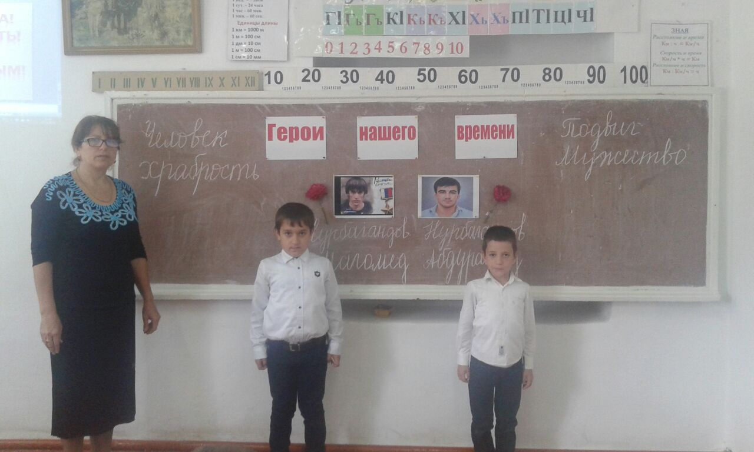

32 летний лейтенант полиции Нурбагандов М.Н. был очень ответственным, порядочным, смелым и общительным человеком. Да и семьянин хороший: жена-красавица, двое детей.

Слайд №2

Нурбагандов А.К. был хорошим сыном для своих родителей, был опорой младшим братьям. Занимался спортом. Стал чемпионом России по боям без правил.

Слайд №3

Счастливая семья Нурбагандовых собралась в лес отметить приезд своих сыновей, братьев.

Слайд №4

Целый день веселилась вся родня. У них всё было прекрасно.

Вечером, когда уходили домой, молодые решили переночевать в лесу. Конечно, родители не хотели их оставить, но молодые настояли на своем. До трех часов утра они веселились. Из села к ним присоединились до поздней ночи и их друзья.

Наступило раковое время. Ребята спали крепко. В это время на них наткнулись боевики. Сразу завязали им руки и стали их будить. Они били их ногами. Абдурашид спал очень крепко, его разбудили позже всех.

Конечно ребята не молчали. Абдурашид призывал их на борьбу один на один. Боевики без оружия – трусы. Конечно же, не смогли так в бой пойти. Когда главарь бандитов ударил младшего брата за медлительность, Абдурашид начал с ними ругаться. Связанный Абдурашид сумел подняться и наброситься на одного из боевиков. Те били его с ног, но он снова встал и даже смог завалить ближайшего к нему бандита. После чего застрелили Абдурашида. Боевики назвали его самым борзым.

В машине боевики нашли удостоверение лейтенанта полиции Магомеда Нурбагандовича. Когда спросили : « Кто здесь Нурбагадов Магомед?», он смело и гордо сказал: «Это я». Они его избили, сломали руку и поставили его на калении, но не смогли сломать его дух.

Бандиты, чувствуя своё превосходство и полную победу над лейтенантом полиции потребовали, чтобы сказал на камеру, обращаясь к товарищам, оставить работу, уходить со службы. Не под силу оказалось вооруженным отморозкам.

«Работайте братья! Я всё сказал! – звучит в ответ. Магомед не отводил глаз от камеры. Он сделал все, что должен, все, что смог. Под угрозой смерти он остался верен присяге и долгу.

Слайд №5

Когда в него стреляли, он с поднятой головой стоял на коленях. После первого выстрела, он не упал, а с гордостью поднял голову и широко раскрыл глаза. После автоматной очереди, он умер и упал.

Настигло горе на семью Нурбагандовых. Веселая дружная семья в печали, да и вся страна.

Владимир Путин посмертно наградил Магомеда Нурбагандовича званием Героя России и вручил родителям героя Золотую звезду за мужество и смелость.

Слайд №6

Одной из улиц Махачкалы присвоили имя Героя России Магомеда Нурбагандова. На ней также будет установлении монумент.

В честь Магомеда Нурбагандова переименуют центральную улицу райцентра Сергокалинского района, а в парке ему поставят памятник.

Абдурашида Нурбагандова также наградят посмертно орденом за мужество и героизм.

В честь Абдурашида Нурбагандова назовут одну из улиц в недавно построенном микрорайоне.

И Магомед и Абдурашид достойны того, чтобы их помнили, а их имена увековечили, - не сомневаются в Сергокале.

Вечная слава!

Вечная память!

Братьям Нурбагандовым.

- Давайте, ребята почтим память Героям России, Героев нашего села минутой молчания.

( Память героя почтить стоя)

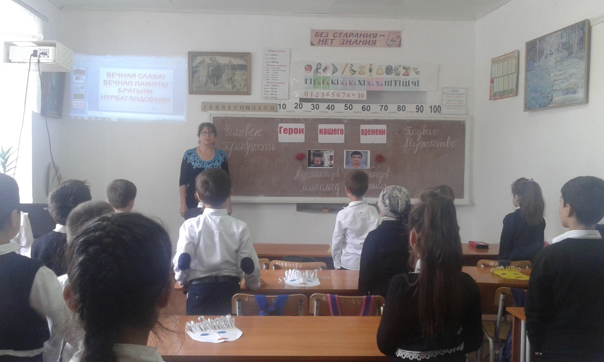

Жителей всей страны восхитил подвиг дагестанских ребят, не подчинившихся террористам под угрозой смерти. Они оставили сотни сообщений с благодарностями на страницах Магомеда Нурбагандова и Абдурашида в соцсетях. Один из пользователей посвятил ему стихотворение.

От других отличается воин

Силой духа, особенной статью,

Завещает: «Работайте, братья!»

Ведь в тот миг не для телеэкрана,

А по совести, сердцу и чести

Братом стал нам джигит Дагестана,

Чтоб и впредь мы давили нечисть.

Чтоб не жаловались на усталость,

Братья, надо работать, работать,

Сил своих не щадя, не жалея,

Всё стереть, хиджру и распятье,

Чтобы чище стал и светлее,

Надо помнить: «Работайте, братья!»